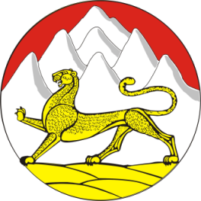
РЕСПУБЛИКА СЕВЕРНАЯ ОСЕТИЯ-АЛАНИЯ
СОБРАНИЕ ПРЕДСТАВИТЕЛЕЙ МУНИЦИПАЛЬНОГО ОБРАЗОВАНИЯ ДИГОРСКИЙ РАЙОН

Р Е Ш Е Н И Е
« 24 » марта 2017г. | № 5-8-6 | г. Дигора
О досрочном прекращении полномочий
Депутата Собрания представителей
Муниципального образования Дигорский район

В соответствии со статьей 40 Федерального закона от 06.10.2003г. №131-ФЗ «Об общих принципах организации местного самоуправления в Российской Федерации», статьей 26 Устава муниципального образования Дигорский район РСО – Алания, и на основании личного заявления Койбаева Артура Викторовича, Собрание представителей муниципального образования Дигорский район

РЕШАЕТ:
1.Досрочно прекратить полномочия депутата Собрания представителей муниципального образования Дигорский район Республики Северная Осетия – Алания Койбаева Артура Викторовича, избранного по списку партии «Патриоты России», на основании его письменного заявления о сложении депутатских полномочий.
2. Направить настоящее Решение в территориальную избирательную комиссию Дигорского района РСО – Алания.
3.Настоящее Решение вступает в силу с момента его подписания, подлежит официальному опубликованию (обнародованию).

Глава муниципального
образования Дигорский район А.Т. Таболов

